ЗВІТ

про виконання лабораторної роботи № 5.2

«Обчислення суми ряду Тейлора за допомогою ітераційних циклів та рекурентних співвідношень»

з дисципліни

«Алгоритмізація та програмування»

студента групи РІ-12

Головенко Костянтина

**Умова завдання:**

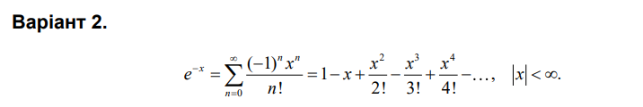

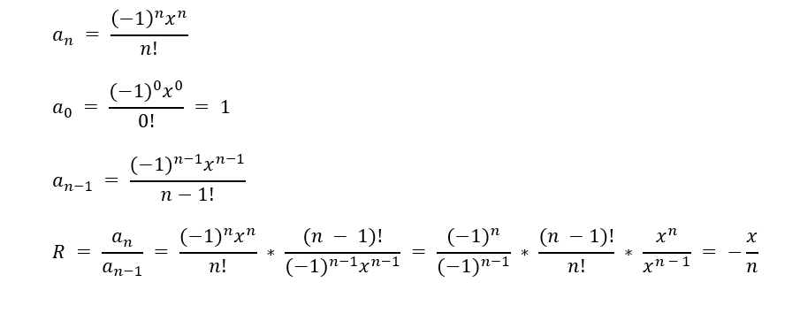

**Блок-схема алгоритму:**

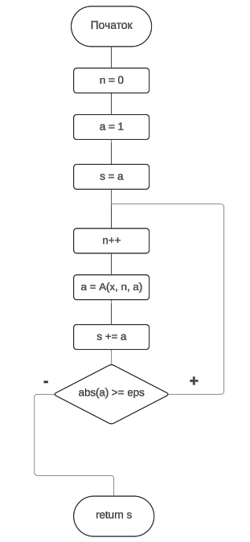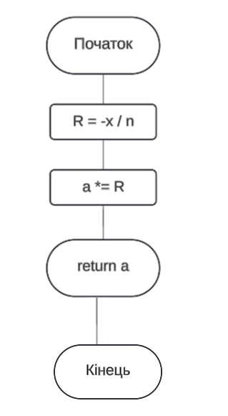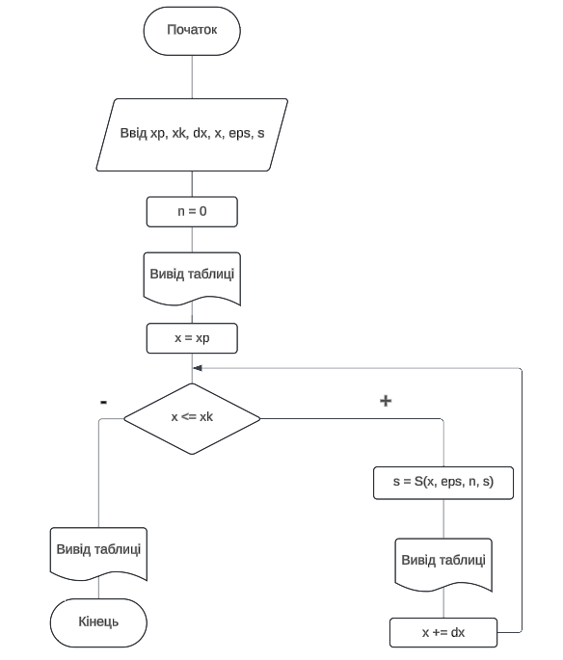

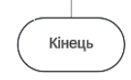

**UML-діаграма дії:**

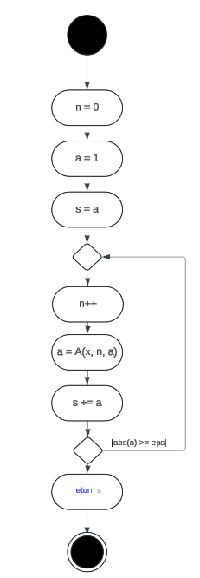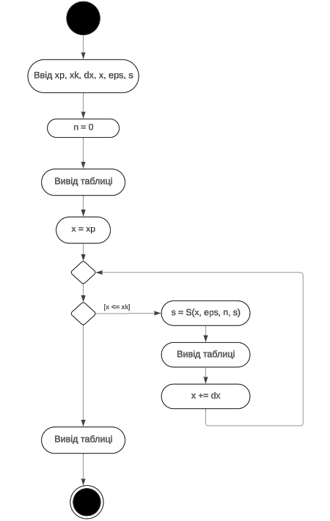

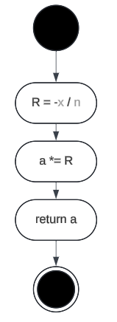

**Текст програми:**

#include <iostream>

#include <iomanip>

#include <cmath>

using namespace std;

double S(const double x, const double eps, int& n, double s);

double A(const double x, const int n, double a);

int main()

{

double xp, xk, x, dx, eps, s = 0;

int n = 0;

cout << "xp = "; cin >> xp;

cout << "xk = "; cin >> xk;

cout << "dx = "; cin >> dx;

cout << "eps = "; cin >> eps;

cout << fixed;

cout << "-----------------------------------------" << endl;

cout << "|" << setw(7) << "x" << " |"

<< setw(10) << "exp(-x)" << " |"

<< setw(10) << "S" << " |"

<< setw(5) << "n" << " |"

<< endl;

cout << "-----------------------------------------" << endl;

x = xp;

while (x <= xk)

{

s = S(x, eps, n, s);

cout << "|" << setw(7) << setprecision(2) << x << " |"

<< setw(10) << setprecision(5) << exp(-x) << " |"

<< setw(10) << setprecision(5) << s << " |"

<< setw(5) << n << " |"

<< endl;

x += dx;

}

cout << "-----------------------------------------" << endl;

return 0;

}

double S(const double x, const double eps, int& n, double s)

{

n = 0;

double a = 1;

s = a;

do {

n++;

a = A(x, n, a);

s += a;

} while (abs(a) >= eps);

return s;

}

double A(const double x, const int n, double a)

{

double R = -x / n;

a *= R;

return a;

}

**Посилання на git-репозиторій з проектом:**

**Unit-test:**

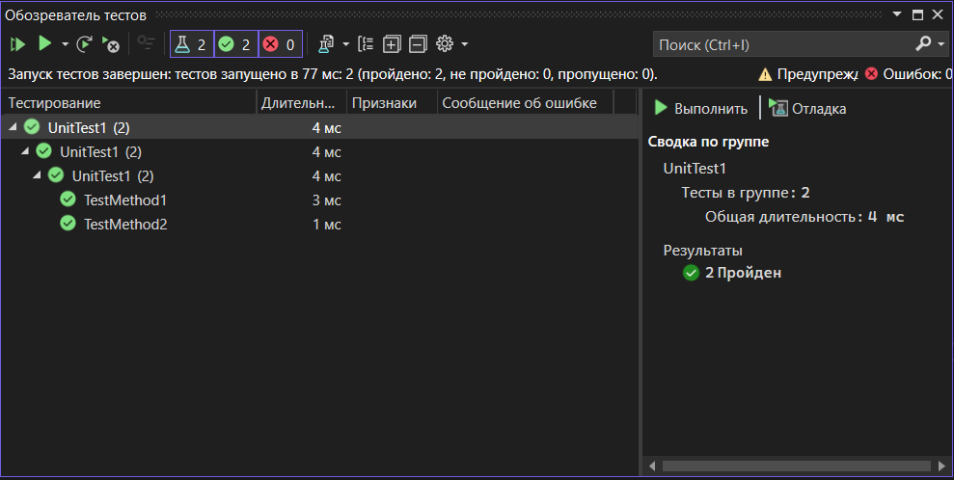

**Висновки:**

На даній лабораторній роботі я навчився використовувати функції.